2018 - 1 과제 기획 및 설계

**IoT를 이용한 소형 스마트팜**

담당교수 : 박흥복 교수님

제출일자 : 2018. 6. 12

201211019 현재웅

201230236 이상현

201512772 송지은

1. **서론**

안전한 먹을거리에 대한 소비자들의 욕구는 웰빙시대 때부터 계속 되고 있다. 안전한 채소를 위해 집 혹은 교외에 시골농장 혹은 인근의 주말농장 등을 이용해 직접 먹거리를 길러서 먹는 사람들도 늘어나고 있다. 또한 교육적인 목적 때문에 농작물을 직접 재배하는 사람들이 있다. 아이들을 농장에서 시간을 보내게 스스로 자연 현상에 과정 등에 관심을 가지며 흥미로운 시간을 보낼 수 있기 때문이다.(Rousseau, 1999). 그러나 시간이 없거나 농작물 재배에 서툰 사람들을 위해 최근에는 실내에 통제된 환경에서 재배환경을 구축해주는 스마트팜 시스템이 널리 쓰이고 있는데 통제된 환경 하에 재배환경을 구축하면 쉽게 사용할 수 있으면서도, 재배기간의 단축과 일정한 생장을 가능하게 하며 우수한 품질을 가진 식물을 얻을 수 있기 때문이다.

하지만 시중에 있는 대부분의 시스템은 저면관수 방식을 취한다. 즉 쟁반이나 트레이에 물을 담아두고 그 위에 흙과 씨앗을 모종을 올리고 식물이 직접 물을 빨아들여서 생장을 시작하는 방식이다. 또한 식물에 필요한 빛은 시스템 위쪽에 달린 백색광 led로 빛을 대신하는 소형 시스템이다. 기존의 시스템은 트레이를 수시로 관찰하여 물이 없으면 물을 채워줘야 한다는 단점이 있다. 이 사항을 개선하기 위해 물통에 수위센서를 달아서 수시로 트레이를 확인하지 않아도 되게 한다. 또한 실내에서 키운다고 하더라도 환절기에는 온도변화가 크다. 그렇기 때문에 온도변화에 민감한 식물을 위해서, 또는 특정 온도에서 생장이 최대화가 되는 식물들을 위해 릴레이 모듈과 온도센서, 온열기를 이용해 온도 조절도 가능하게 할 예정이다. 또한 이 스마트 팜은 기존의 백색광 led가 아닌 식물성장에 도움을 준다고 하는 적색과 청색을 4:2 비율로 된 led를 사용하게 될 것이다. 기존의 백색광 led는 579nm의 파장이 발생하나 적색과 청색의 led는 각 460nm, 660nm 의 파장이 발생하여 식물 성장에 도움을 주기 때문이다. (안교명, 2015)

본 논문에서는 모든 센서들과 연결 되어있고, 동작을 자동으로 관리하는 라즈베리 파이를 이용하며, 모바일 어플리케이션으로도 온도확인과 온도조절 및 급수주기를 조절할 수 있는 새로운 스마트 팜을 개발하고자 한다.

1. **관련 연구**

**2-1 근부온도에 따른 딸기 잎 길이의 생육 정도**

딸기의 뿌리 및 지상부 생육에 미치는 근부온도의 영향에 따르면 딸기는 저온기에도 난방기의 부담이 적고 단위면적당 수익이 높아서 재배농가가 꾸준히 늘어나고 있는 작물이라고 한다.(전하준 et al., 2008) 아래의 그림1은 근부온도에 따른 딸기 잎 길이의 생육정도 알아보기 위해 실험을 하였는데, 저온에도 잘 자라지만 18도일 때 가장 잘 자라는 걸로 나타났다.

그림 1근부온도에 따른 딸기 잎 길의 생육 정도

냉각기와 난방기 및 온도자동조절센서를 이용하여 배양액과 수조내의 온도를 8℃, 13℃, 18℃가 유지되도록 하였다. 갑작스러운 온도 변화는 식물의 성장에 영향을 끼치기 때문에 서서히 설정된 온도에 도달할 수 있도록 실험하였다. 그 결과 딸기는 18℃에서 잎의 길이가 가장 길게 자라는 것을 알 수 있었다. 이처럼 식물이 빠른 성장을 위해 너무 높은 온도에서 키워서도 안되고, 식물마다 적정온도에서 키워야 빠르고, 크게 성장하는 것을 알 수 있다. 그리하여 식물마다 적정온도를 설정할 수 있도록 하여 단기간에 최대한 성장할 수 있는 스마트팜을 만드는 것이 목적이다.

**2-2 토양 수분 농도에 따른 상추의 쓴맛 정도**

상추는 쌈으로 먹을 수 있는 대표적인 채소이며, 가정에서도 쉽게 키울 수 있는 작물이다. 상추의 줄기나 잎에는 쓴맛을 내는 BSL(bitter sesquiterpene lactones)라는 물질을 함유하고 있는데, BSL은 수면유도기능 때문에 불면증에도 좋다고 알려져 있는데 진통억제, 정신안정 효과 또한 가지고 있다.

이 BSL은 상추의 종류에 따라 차이가 나기도 하지만 토양수분에 따라서도 차이가 나는데 아래의 그림2는 토양수분에 따른 쓴맛 정도를 나타낸 실험 결과이다.

그림 2토양 수분 농도에 따른 상추의 쓴맛 정도

토양 수분 농도에 따른 상추 내 BSL 함량 변화에 따르면 토양수분을 -20, -33, -50, -75 kPa로 두고 실험하였다. 상추 생육기간 중 토양수분 처리에 의한 BSL 함량은 관수량을 제한할수록 높아져서 -20 kPa에서 total BSL 함량이 215.9μg․100g-1 FW에 비해 -75kPa에서는 408.5μg․100g-1 FW으로 높아져서 2배 정도 많았으며 상추 재배 시 수분을 제한함에 따라 BSL 함량이 높아졌다. (서명훈 et al. , 2003)

이처럼 토양 수분 농도에 따라 식물의 물질 함량이 달라지는 것을 알 수 있었다. Rashmi Pawar과 Jadhav, A. S(2017)은 태양광을 전력원으로 하는 자동 토양 습도 측정 기능과 릴레이 드라이버 보드를 이용한 자동 급수 장치를 개발하였다. 스마트 팜 내의 토양 수분 농도를 센서로 측정하고 토양 수분 농도가 기준치보다 낮은 경우에는 물을 공급하여 수분 농도를 높여주고 토양 수분 농도가 기준치보다 높은 경우에는 릴레이 드라이버 보드를 이용하여 물 공급 주기를 늦춰서 토양 수분 농도가 적정 농도를 유지하도록 구현하고자 한다.

**2-3 온도에 따른 파프리카 생육**

파프리카는 1.5m 에서 최대 3m까지 자라는 큰 작물이다. 파프리카는 과일 채소 중에선 가장 높은 온도를 요구하는 작물이며, 최저온도가 18도 이상은 되어야 한다. 따라서 파프리카의 생육시엔 온도조절을 해 줄 히터류가 반드시 필요하다. 하지만 온도가 너무 높아지면 화아분화(꽃눈이 생김)의 억제와 배꼽썩음, 낙화, 낙과, 기형 등이 발생하기 때문에 너무 높은 온도 또한 적당하지 않아 생육에 필요한 적당한 온도조건을 유지하는 게 중요하다.

파프리카 육묘 시 온도처리가 생육에 미치는 영향(조윤희 et al. , 2003)에 따르면 각각 15℃, 23℃, 31℃ 로 조절한 생장실에서 총 30일간 실험을 한 결과 초기 생육단계에서는 23℃의 처리구가 15℃ 처리구에 비해 3배, 31℃에 비해 1.2배로 월등한 생육상태를 보였다. 따라서 23℃~24℃정도의 온도상태를 유지하면 월등한 성장량을 보일 것으로 기대된다.

**2-4 색조합에 따른 청경채 생육**

청경채는 비교적 재배가 쉽고 외부의 환경에 영향을 적게 받는 식물 중 하나지만 특별한 시설이 없으면 한 여름과 겨울에 재배가 힘든 식물이다. 아래의 그림3은 재배시에 LED조명에 따른 청경채의 생육을 지켜본 결과이다.

그림 3색조합에 따른 청경채 생육

식물공장 광원의 색조합에 따른 광합성활성화에 관한 연구(홍지완, 2016)에 따르면 LED-Red, LED-Blue, LED-White를 이용하여 30일 동안 청경채를 관찰하였을 때, LED-Red는 193mm, LED-Blue는 96mm, LED-White는 155mmm의 성장하여 LED-Red에서 가장 성장이 큰 것으로 확인되었다. 그 후 세가지 LED를 조합하여 청경채 잎의 크기를 관찰하였는데 LED-Blue 2, LED-Red 4 의 조합에서 잎의 크기가 가장 큰 것을 알 수 있었다. 이처럼 식물이 성장할 때 단색광보다는 다양한 색의 LED가 식물 성장에 도움된다. 그렇기 때문에 기존에 출시된 스마트팜에서는 단색광을 사용하여 식물의 성장속도가 빠르지 않지만, 우리가 만들게 될 스마트팜에서는 이 부분을 개선하여 다양한 스펙트럼의 LED를 사용하여 빠른 식물의 빠른 성장을 도모하고자 한다.

1. **방법**

아래의 그림은 본 논문에서 개발하고자 하는 시스템의 구성도이다. 총 3파트로 나뉘어져 있으며 첫번째는 전체적인 부품연결도를 나타내고 있고, 두번째는 각종 정보가 저장될 서버의 그림이고, 세번째는 온도와 급수주기의 조작을 담당할 모바일 부분이다.

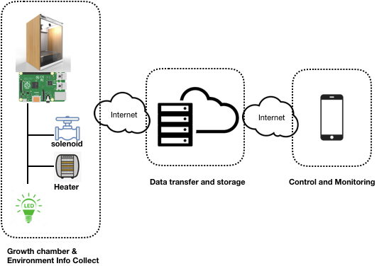

그림 4구성도

*Growth chamber& Environment info collect* 부분은 챔버 아래쪽의 라즈베리파이에 연결된 온도센서를 이용해 스마트팜 내부 온도 정보를 수집하고, 라즈베리 파이에 기록 한다. 이때 사용자가 설정한 적정온도 이하가 되면 적정 온도가 될 때까지 라즈베리 파이를 이용하여 전열기를 작동시킨다. 또한 라즈베리 파이에 연결된 수위센서를 이용하여 물통의 물이 부족하게 되면, *Data transfer and storage 부분과 연동하여* 서버로 정보를 보내고 이후 모바일 어플리케이션으로 알림을 보내 사용자에게 물통이 비어있음을 알린다.

라즈베리파이에 릴레이모듈과 멀티탭을 연결 시킨 후 각 멀티탭은 솔레노이드 밸브와 온열기를 연결시킨다. 각각은 라즈베리 파이에서 신호를 받아 필요 할 때 마다 켜지고 꺼질 수 있게 한다. 온열기는 일정 온도 이하가 되면 라즈베리파이로부터 신호를 받아 릴레이 모듈을 작동시켜 켜지게 하는데, 일정 온도가 되고, 일정한 시간이 지나면 자동으로 꺼질 수 있게 하고, 솔레노이드 밸브를 이용하여 일정 주기마다 화분에 급수를 하게 한다. 시스템의 하드웨어 구성은 라즈베리파이와 릴레이모듈을 연결하고 앱에서 전송되어 온 데이터를 토대로 릴레이 모듈에 신호를 보내 제어하게 한다. 온도 센서는 라즈베리파이에서 직접 제어하여 앱과 통신을 하여 데이터를 전송한다.

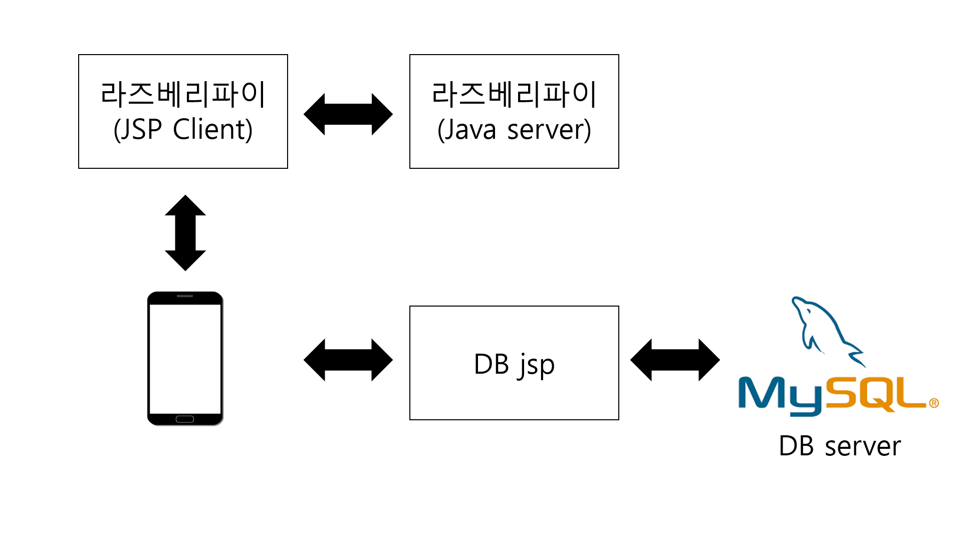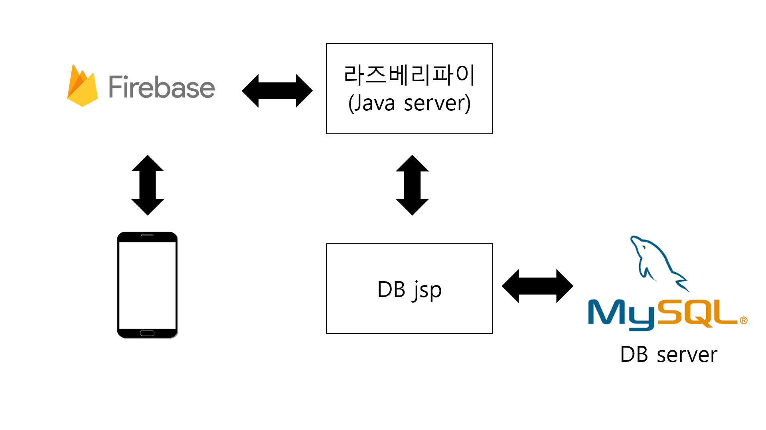

그림 5 스마트폰과 라즈베리파이 간의 동작구성

위의 그림 5는 스마트폰과 라즈베리파이 사이의 동작구성을 나타낸 것이다. 스마트폰 앱으로 접속하게 되면 서버에서 현재 스마트팜의 상태를 앱으로 전송하고, 앱에서 데이터를 받아 현재 상태를 반영한다. 스마트폰으로 접속 후 관리 도구들을 시간 설정을 하거나 급수 주기를 설정하면 서버로 데이터가 전송되고 서버에서 데이터를 받아 릴레이 모듈과 센서들을 제어하여 스마트팜을 관리하게 한다.

스마트폰 앱에서 로그인을 하고 DBserver에서 라즈베리파이의 DDNS를 가져온다. 가져온 라즈베리파이의 DDNS로 POST형식 HTTP통신으로 JSP client에 접속하면 client에서 server 로의 socket통신으로 데이터를 주고 받는다. 라즈베리파이의 java server에서는 온도체크, 수위체크를 하여 온도나 수위가 설정된 일정구간을 벗어나면 로그인된 정보에서 token 값을 가져와 FCM을 통해 스마트폰 앱으로 푸시 알림을 보낸다. FireBase의 Data message로 수위센서 값과 물 부족을 스마트폰에 PUSH 알림을 한다.

1. **비교분석**

본 연구와 비슷한 기존에 출시된 제품을 찾아보니 제품이 이미 출시되어 있었다. 그러나 기존에 출시한 제품은 온도가 조절이 되지 않았으며, 물의 보충을 수시로 확인 해 가며 보충 해야하고 특정 식물들만 키울 수 있다는 불편함이 존재했다. 본 연구에서는 라즈베리파이를 이용하여 자동으로 온도를 조절 가능하게 하였고 모바일 어플리케이션을 이용하여 목표 온도를 조절할 수 있게 하였다. 트레이에 물을 받아 삼투압 현상으로 물을 공급하는 기존 장치와는 다르게 솔레노이드 밸브를 이용하여 능동적으로 식물에 물을 공급할 수 있게 하였다.

표 1 기존제품과 비교

|  |  |  |
| --- | --- | --- |
|  | **기존 제품** | **본 논문의 제품** |
| **개발 이유** | 유기농 채소를 집에서 키우기 위해서 | 유기농 채소를 집에서 키울 때 , 적정 온도와  빛으로 식물의 빠른 성장을 위해서 |
| **온도** | 조절 불가능 | 조절 가능 |
| **급수 방식** | 트레이에 물을 담아 놓는 방식 | 솔레노이드 밸브를 이용해 호스로 물을 공급 |
| **LED** | 단색광 LED | 식물의 빠른 성장을 도와주는 식물성장용 LED |
| **재배가능작물** | 저면관수방식의 식물. | 높이를 제품의 세로 높이 정도까지 키울 수 있음 |
| **모바일 앱** | 연동되지 않음 | 연동 가능 |
| **각 센서의** **연동** | 연동 없음 | 온도 센서 , LED, 급수밸브 , 수위 센서 등  각 센서들이 라즈베리파이로 연동됨 |
| **수분 공급** | 사용자가 수시로 확인 해야함 | 물 부족 시 알림을 보내 사용자가 채우게 함 |

표 1에서 알 수 있듯이 기존 제품은 LED를 백색 단일 LED를 사용하였다. 황명근 외 3명(2007)의 연구에 따르면 백색 LED는 551nm, 청색 LED는 465nm, 적색 LED는 620nm 부근의 파장을 발생시킨다. Rajni Govindjee 외 2명 (1968)의 연구에 따르면 광합성은 480nm 부근의 파장, 680nm 부근의 파장에서 최대치의 광합성을 한다고 알려져 있다. 따라서 본 연구에서는 식물의 빠른 성장을 위해서 기존 백색 LED가 아닌 적색과 청색의 LED가 적절히 섞인 식물성장전용 LED를 사용하기로 결정하였다.

라즈베리파이와 서버를 이용하여 모바일 앱에서 접속이 가능하게 하여 목표 온도 설정, 급수 주기 설정을 할 수 있게 하여 기르는 식물에 따라 최적의 온도와 급수를 설정할 수 있게 하였다.

기존에 출시된 제품보다 온도 조절, 솔레노이드 밸브로 물 공급, 각 센서들이 라즈베리파이와 연동되어 식물 재배 시 편의성이 높고, 식물성장용 LED를 사용하여 식물 성장 또한 기존 제품에 비해 빠르다. 편의성이나 식물 재배면에서는 본 논문의 제품이 뛰어나다고 할 수 있으나 소비전력이 높은 것이 단점이다.

1. **결론**

기존 제품과 비교하였을 때, 가장 큰 장점은 모바일 어플리케이션과 연동하여 온도 조절, 급수 주기 조절 등을 가능하게 하였다. 또한, 물통에 물이 비었을 때 모바일 어플리케이션에 푸시 알림을 보냄으로써 사용자가 물통이 비었음을 인지하게 하여 따로 주기적으로 물이 있는지 확인할 필요가 없게 한 점이 본 연구의 가장 큰 장점이다.

스마트팜 크기보다 더 큰 식물들을 키울 수 없고, 온열기 설치로 인해 소비전력이 다소 높다는 단점이 존재한다. 하지만, 재배하는 식물에 맞춰 온도와 급수 주기를 조절할 수 있게 하고 식물성장전용 LED를 사용하여 식물의 성장 속도를 극대화 시켜 기존 제품보다 더 빠른 재배 속도와 기존 제품보다 더 높은 편의성을 줄 것이라 기대한다.

**참고문헌**

[1] 김영은 외 3명, 2015, 라즈베리파이를 이용한 항온항습 제어시스템, Proceedings of KIIT Summer Conference, 2015.6, 406-409 (4 pages)

[2] Rashmi Pawar and Jadhav, A. S, 2017, Sm art agriculture using automation system, International Journal of Development Research, 7, (11), 16674-16676.

[3] SUHAS M PATIL, SAKKARAVARTHI R, 2017, Interent Of Things Based Smart Agriculture System Using Predictive Analytics, Asain Journal Of Pharmaceutical And Clinical Research 2017.3.

[4] K. A. Patil and N. R. Kale, 2016, A Model for Smart Agriculture Using IoT, 2016, International Conference on Global Trends in Signal Processing, Information Computing and Communication (ICGTSPICC) Global Trends in Signal Processing, Information Computing and Communication (ICGTSPICC), 2016 International Conference on. :543-545 Dec, 2016

[5] 전하준 외 3명, 2008, 딸기의 뿌리 및 지상부 생육에 미치는 근부온도의 영향, Journal of Bio-Environment Control, 17(1):14-19, (2008)

[6] 서명훈 외 3명, 2003, 토양수분에 따른 상추 내 BSL(Bitter sesquiterpene lactones) 함량 변화, 한국원예학회 학술발표요지 / HORTICULTURE ABSTRACTS. 2003-05 :37-37

[7] 조윤희 외 7명, 2013, 파프리카 육묘 시 온도처리가 생육에 미치는 영향, 원예과학기술지 31(S1), 2013.5, 64-64

[8] 홍지완, 식물공장 광원의 색조합에 따른 광합성활성화에 관한 연구, Journal of the Korea Academia-Industrial cooperation Society Vol. 17, No. 11 pp. 368-375, 2016

[9] 황명근, 조미령, 신상욱, 이세현, 이주성, 정봉만, 2007, R/G/B 및 백색 LED광원의 색도좌표와 주파 장의 비교 고찰. 한국조명・전기설비학회 학술대회논문집, 166-169.

[10] Rajni Govindjee, E. Rabinowitch, Govindjee, 1968, Maximum quantum yield and action spectrum of photosynthesis and fluorescence in chlorella, Biochimica et Biophysica Acta (BBA) – Bbioenergetics Volume 162, Issue 4, 26 November 1968, Pages 539-544

[11] Rousseau, J. J. (1999). Emile ou De l'éducation.Paris: Gallimard

[12] 안교명, 2015, 식물성장에 적합한 led 조명 시스템 설계에 관한 연구, Dissertation/Thesis p.64-56